Khroma - produkty do aranżacji twojego wnętrza!
Khroma to wyjątkowa marka, która pomoże Ci stworzyć niepowtarzalną aranżację wnętrza w twoim domu. Sprawdź, gdzie można znaleźć największy wybór jej produktów!

Zastanawiasz się, w jaki sposób udekorować swój dom? Nie wiesz, który styl jest Ci najbardziej bliski? W takim razie proponujemy wypróbować markę Khroma, która wyróżnia się wspaniałym designem i dbałością o każdy szczegół. Sprawdźmy, który wzór przypadnie Ci do gustu.

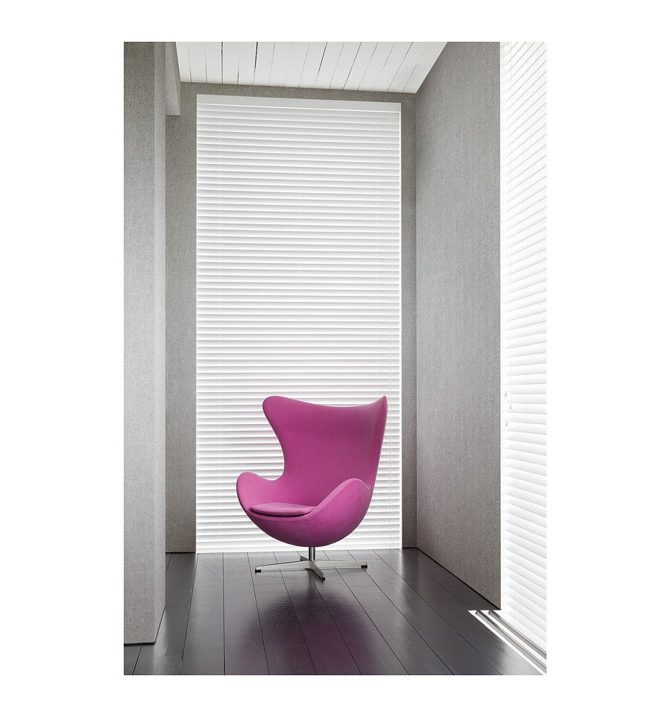
Precyzyjne wykonanie
Każdy z nas marzy o oryginalnym wystroju wnętrz, które będzie wprawiać nas w odpowiedni nastrój. Dlatego warto zadbać o profesjonalne materiały, które sprawią, że nasze mieszkanie będzie wyjątkowe i niepowtarzalne. Zamiast tradycyjnych ozdób możesz wypróbować tapety, które posiadają nietypowe wzory i kolory. Dzięki temu całkowicie odmienisz wnętrze pomieszczenia, nadając mu tym samym unikatowy charakter. Marka Khroma działa w branży już od wielu lat. W ten sposób zdobyła szerokie uznanie wśród kupujących oraz wypracowała pozytywną renomę. Stosuje innowacyjne metody, wykorzystuje wysokiej jakości materiały oraz tworzy piękne tapety.

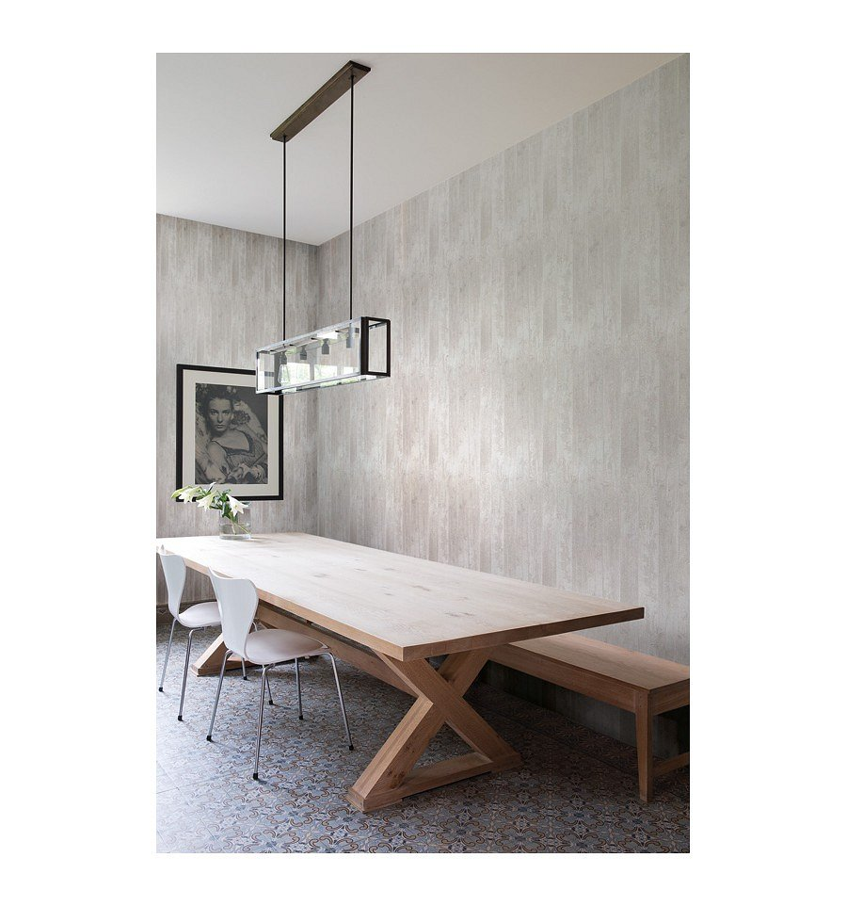
Marka Khroma - gdzie jej szukać?
Zastanawiasz się, gdzie kupić produkty aranżacji wnętrz marki Khroma? Podpowiadamy, że szeroki wybór asortymentu dostępny jest w sklepie Walldecor, którego siedziba stacjonarna znajduje się w Warszawie. Serdecznie zapraszamy do odwiedzin - chętnie doradzimy najlepszy sposób na udekorowanie twojego domu!

